***Лабораторна робота №4***

***«Знайомство з текстовими редакторами vi та nano»***

***Текстовий редактор vi***

Текстовий редактор **vi** є ідеологічним нащадком стандартного для системи UNIX текстового редактора **ed**. Для роботи в редакторах такого типу необхідно знати, в якому з режимів - командному або текстовому - знаходиться користувач, який попросив ресурси редактора. У командному режимі об'єктом роботи редактора є файл в цілому, в текстовому - окремий рядок (рядки) файлу. Власне робота з редактором **vi** починається з виклику:

***$ vi [<ім’я_файлу>]***,

де ***<ім’я_файлу>*** - ім'я текстового файлу, по відношенню до якого виконуються модифікуючі цей текст процедури редактора **vi**. При відсутності в системі файлу з таким ім'ям він буде створений для початку на час сеансу з **vi**, а при наявності файлу з такою назвою до виклику **vi** відобразить перші рядки цього файлу на екрані відеотерміналу. У будь-якому випадку після виклику редактора він переходить в командний режим.

Більшість дистрибутивів Linux мають не справжній редактор **vi**, а його покращену заміну з іменем **vim** (скорочено від Vi Improved – Vi покращений). Більшість дистрибутивів Linux мають не справжній редактор **vi**, а його покращену заміну з іменем **vim** (скорочено від Vi Improved – Vi покращений).

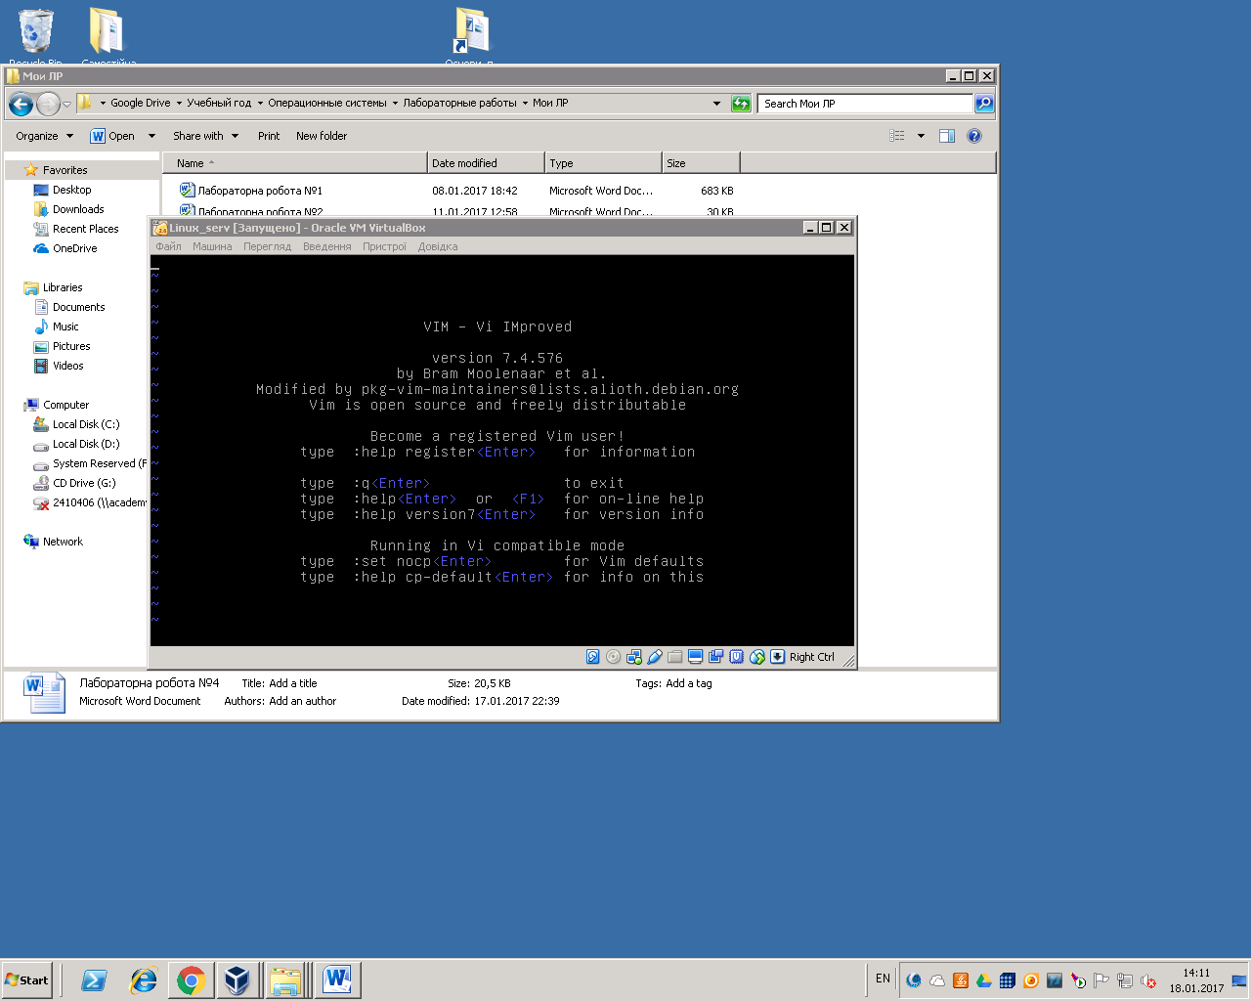

Рис. 1 – Зовнішній вигляд текстового редактору **vim** для нового файлу

Для користувача, що знаходиться у командному режимі візуального редактора **vi**, можливо виконання наступних дій, необхідних для редагування дій:

* переміщення у файлі, що відкритий для редагується (переміщення курсора або маркера);
* контекстний пошук і заміна в файлі;
* вихід з редактора зі збереженням або без збереження змін у файлі;
* введення команд редагування у позиційованій області файлу.

Для повернення з текстового режиму в командний користувачеві, що знаходиться в текстовому режимі, достатньо хоча б один раз натиснути клавішу ***<ESC>***. Для користувача, що знаходиться в текстовому режимі візуального редактора **vi**, доступні наступні, необхідні для редагування, дії:

* введення (вставка) тексту з позиції / після позиції, зазначеної маркером;
* введення (вставка) тексту під новостворений порожній рядок над рядком файлу, зазначеним маркером.

Для пересування по екрану використовуються такі клавіші:

* ***h*** – ліворуч;
* ***j*** – вниз;
* ***k*** – вгору;
* ***l*** – праворуч;
* ***^*** – перейти на початок рядка;
* ***$*** – перейти до кінця рядка;
* ***w*** – перейти до початку наступного слова;
* ***e*** – перейти до кінця слова;
* ***b*** – перейти на початок слова;
* ***cw*** – замінити слово;
* ***cl*** – замінити літеру;
* ***gg*** – перейти на початок документу;
* ***G*** – перейти в кінець документу;
* ***<номер>G*** – перейти на рядок з номером <номер>.

Можна використовувати зв'язок ***<номер><команда переміщення>***. Наприклад:

* ***3w*** – перейти до початку четвертого слова, відносно поточної позиції;
* ***4e*** – перейти до кінця четвертого слова, відносно поточної позиції.

Для переведення редактора **vi** в режим введення/вставки тексту відразу за позицією курсора в редагованому файлі служить команда ***а***, а для виконання введення/вставки тексту в позиції курсору, команда ***i***.

Після введення будь-якої з цих команд редактор переходить в текстовій режим до натискання клавіші ***<ESC>***, що повертає його знову в командний режим. У текстовому режимі користувач має можливість безпосереднього введення з клавіатури символів тексту, користуватися клавішею ***<Backspace>*** і клавішами табуляції.

Для переведення редактора **vi** з командного режиму в режим введення тексту у знову утворений порожній рядок над позіціонованим служить команда ***О***, а для тих же дій над позіціонованим рядком - команда ***о***. В обох випадках буде спочатку утворений порожній рядок, курсор буде переміщений в першу позицію цього нового рядка і **vi** перемкнеться в текстовий режим до натискання ***<ESC>***.

Виконання в зоні команд дій по запису змін і виходу з редактора кодується послідовністю:

***: wq***

а для відмови від запису змін, зроблених під час редагування, використовується послідовність:

***: q!***

Командний інтерфейс візуального редактора **vi** набагато багатше розглянутих тут випадків, однак уже цих прикладів достатньо, щоб усвідомити гнучкість цього програмного засобу.

Для більш детального ознайомлення рекомендується переглянути навчальну програму по редактору **vi**. Для цього необхідно в терміналі ввести команду:

***$ vimtutor***

***Текстовий редактор nano***

**nano** - консольний текстовий редактор для UNIX і UNIX-подібних операційних систем, заснований на бібліотеці curses і поширюваний під ліцензією GNU GPL. В даний час включено в деякі дистрибутиви Linux (включаючи Debian та Ubuntu) за замовчуванням і не потребує встановлення.

Щоб запустити **nano**, слід відкрити термінал і виконати:

***$ nano [<ім’я_файлу>]***.

Редактор **nano** розроблено для емуляції функціональності та простоти використання оригінального редактора **UW Pico**. Редактор розбитий на 4 основні частини: верхній рядок містить версію програми, поточне ім'я файлу, що редагується, і чи були внесені зміни в поточний файл. Друга частина - це головне вікно редагування, в якому відображено редагований файл. Рядок стану - 3 рядок знизу - показує різні важливі повідомлення. Два рядки внизу показують найбільш часто використовувані комбінації клавіш.

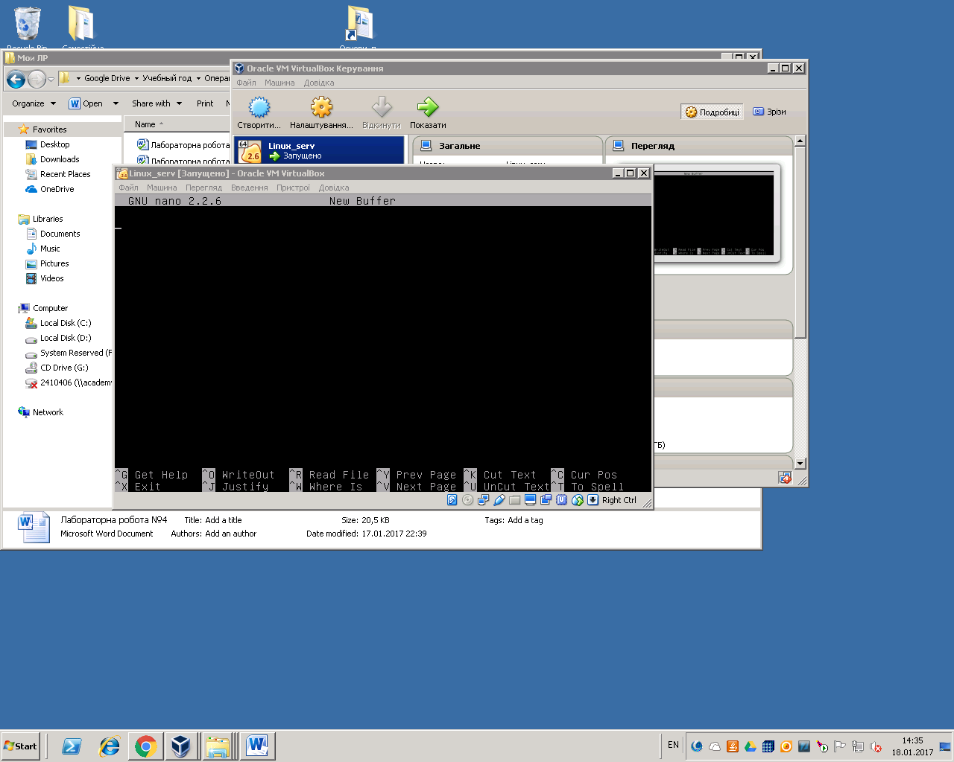

Рис. 2 – Зовнішній вигляд текстового редактору **nano** для порожнього файлу

Система позначень комбінацій клавіш наступна:

* комбінації з ***<Ctrl>*** позначені символом ***«^»*** і вводяться за допомогою натиснутої клавіші ***<Ctrl>*** або подвійному натисканні ***<Esc>***;
* комбінації з ***<Esc>*** позначені символом «***Meta»*** (***«m»***)і можуть бути введені за допомогою кнопок ***Esc***, ***Alt*** або ***Meta***, в залежності від використовуваної клавіатури.

Також, натискання ***<Esc>*** двічі і подальше введення тризначного числа від 000 до 255 введе відповідний символ.

Нижче перераховані деякі важливі комбінації клавіш, що використовуються у редакторі **nano**:

* ***<Ctrl>+<G>*** або ***<F1>*** - показати довідку
* ***<Ctrl>+<X>*** або ***<F2>*** - закрити поточний буфер / вийти з **nano**
* ***<Ctrl>+<O>*** або ***<F3>*** - записати поточний файл на диск
* ***<Ctrl>+<J>*** або ***<F4>*** - вирівняти поточний абзац
* ***<Ctrl>+<R>*** або ***<F5>*** - вставити інший файл в поточний
* ***<Ctrl>+<W>*** або ***<F6>*** - шукати текст або регулярний вираз
* ***<Ctrl>+<Y>*** або ***<F7>*** - перейти на попередній екран
* ***<Ctrl>+<V>*** або ***<F8>*** - перейти на наступний екран
* ***<Ctrl>+<K>*** або ***<F9>*** - вирізати поточний рядок і зберегти її в буфері обміну
* ***<Ctrl>+<U>*** або ***<F10>*** - вставити вміст буфера обміну в поточний рядок
* ***<Ctrl>+<C>*** або ***<F11>*** - показати положення курсора
* ***<Ctrl>+<T>*** або ***<F12>*** - перевірити орфографію, якщо є
* ***<ESC>+<\>*** або ***<ESC>+|*** - на перший рядок файлу
* ***<ESC>+</>*** або ***<ESC>+?*** - на останній рядок файлу
* ***<Ctrl>+<_>*** або ***<Esc>+<G>*** - перейти на вказаний номер рядка і ряд
* ***<Ctrl>+<\>*** або ***<Esc>+<R>*** - замінити текст або регулярний вираз
* ***<Ctrl>+<^>***  або ***<Esc>+<Alt>*** - відзначити текст в поточній позиції курсору
* ***<Esc>+<W>*** - повторити останній пошук
* ***<Esc>+<^>*** або ***<Esc>+<6>*** - копіювати поточний рядок і зберегти її в буфері обміну.
* ***<Esc>+<}>*** - збільшити відступ рядка
* ***<Esc>+<{>*** - зменшити відступ рядка
* ***<Ctrl>+<F>*** - вперед на один символ
* ***<Ctrl>+<B>*** - назад на один символ
* ***<Ctrl>+<Space>*** - вперед на одне слово
* ***<Esc>+<Space>*** - назад на одне слово
* ***<Ctrl>+<P>*** - на попередній рядок
* ***<Ctrl>+<N>*** - на наступний рядок
* ***<Ctrl>+<Alt>*** - на початок поточного рядка
* ***<Ctrl>+<E>*** - в кінець поточного рядка
* ***<Esc>+<(>*** або ***<Esc>+<9>*** - на початок поточного абзацу; потім наступного абзацу
* ***<Esc>+<)>*** або ***<Esc>+<0>*** - кінець поточного абзацу; потім наступного абзацу
* ***<Esc>+<]>*** - на відповідну дужку
* ***<Esc>+<->*** або ***<Esc>+<_>*** - прокрутити один рядок вгору, не переміщаючи курсор
* ***<Esc>+<+>*** або ***<Esc>+<=>*** - прокрутити один рядок вниз, не переміщаючи курсор
* ***<Esc>+<<>*** або ***<Esc>+<,>*** - переключити на попередній буфер
* ***<Esc>+<>>*** або ***<Esc>+<.>*** - переключити на наступний буфер.

***Завдання***

1. Створіть у вашій домашній директорії піддиректорію ***TextFiles***;

2. Згідно до вашого порядкового номеру у загальному списку групи та файлу «**Додаток до ЛР №4**» занесіть перший текст у файл ***mytext.1.txt*** за допомогою редактора **vi**, а другий текст у файл ***mytext.2.txt*** за допомогою редактора **nano**.

3. На початку тексту в обох файлах додайте шифр своєї групи і свій номер по журналу групи. Результат зберегти у файлі.

4. У кінці тексту в обох файлах додайте у текст що-небудь, типу «**Your most humble obedient servant, ..., student**»), результат зберегти.

5. Виконайте завдання пунктів 3 і 4 в нових рядках, що створюються в середній частині текстів відповідних файлів, результат зберегти.

|  |  |  |  |  |  |
| --- | --- | --- | --- | --- | --- |
| **№** | **Перший текст** | **Другий текст** | **№** | **Перший текст** | **Другий текст** |
| **1** | Текст 5 | Текст 4 | **13** | Текст 6 | Текст 3 |
| **2** | Текст 3 | Текст 5 | **14** | Текст 4 | Текст 6 |
| **3** | Текст 1 | Текст 6 | **15** | Текст 3 | Текст 1 |
| **4** | Текст 2 | Текст 3 | **16** | Текст 5 | Текст 2 |
| **5** | Текст 6 | Текст 2 | **17** | Текст 1 | Текст 4 |
| **6** | Текст 4 | Текст 1 | **18** | Текст 2 | Текст 5 |
| **7** | Текст 3 | Текст 6 | **19** | Текст 4 | Текст 3 |
| **8** | Текст 5 | Текст 3 | **20** | Текст 5 | Текст 1 |
| **9** | Текст 2 | Текст 1 | **21** | Текст 2 | Текст 6 |
| **10** | Текст 6 | Текст 4 | **22** | Текст 3 | Текст 4 |
| **11** | Текст 1 | Текст 5 | **23** | Текст 6 | Текст 5 |
| **12** | Текст 4 | Текст 2 | **24** | Текст 1 | Текст 2 |

***Контрольні питання***

1. Командний режим редактора **vi** та основні його команди.
2. Перехід з командного режиму до текстового режиму редактора **vi** та навпаки.
3. Позиціонування курсору у редакторі **vi**
4. Позиціонування курсору у редакторі **nano**
5. Збереження файлів у редакторах **vi** та **nano** та завершення їх роботи.